こくほ便り vol.6 2009年5月11日

新年度になりました！今年度も去年に引き続き、「こくほ便り」を部員全員に配ることにしました。部員にとっても国保の活動は全貌が分かりにくいところがあり、国保の活動の中には、メーリスでは伝えきれないものもあります。この「こくほ便り」によって部員全員が各班の活動を共有でき一体感を作りだすのが狙いです。他大学との交流など「こくほ便り」に載せてほしいことがあれば、どんどん副部長（國枝）まで声をかけてみてくださいね☆
活動報告
例年同様、三月に産業医科大学から陽明大学@台湾に、コンケーン大学＠タイから産業医科大学へとエクスチェンジを行いました。以下に台湾班とタイ班の活動を報告させてもらいます！！
医学部三年 柴田 真由
3月18日～3月25日まで、産業医科大学から6人、九州大学からは3人の計9人で台湾エクスチェンジプログラムに参加してきました。空港に着いた時からの、熱烈な歓迎。学校案内、ウェルカムパーティーと初日から国と言葉の壁を越えての交流を行いました。
滞在中には、カルチャーナイト、台北芸術大学や士林夜市、市内観光などで台湾の過去から現在までの歴史や文化を学びました。さらに、アカデミックビジットではNGO,KFSYS癌センター、陽明大学併設の病院を訪問し、日本と台湾の医療、医学教育の違いを学びました。特に癌センターでは、保険制度の違い、看護体制についてそれぞれが深く考えました。また、阿里山登山では満天の星空、美しい日の出、何千年も前から生えている木を見て大自然を感じました。最終日は、空港で見送ってくれる陽明大学の学生達を何度も振り返り、手を振りながら、メンバーからは、「もっと台湾にいたい。」、「涙がでそうだ…。」というつぶやきが聞こえてくる感動の別れでした。毎日感じたのは、台湾の学生たちの私達をもてなし、楽しませよう、という心です。夏には、日本への受け入れがありますが、私たちが台湾で感じられたような気持をぜひ持ってもらえるように全力で受け入れたいと思います。

医学部四年 大畑 友貴美
こんにちは☆医学部４年の大畑友貴美です。国際保健研究部では、タイ北東部にあるコンケーン大学の医学生と毎年春と夏に約1週間、約10人ずつの交換留学を行っています。夏に産医大生がタイへ行き、春にタイの医学生が産医大を訪れています。そして今年もタイの医学生（４名の男の子と６名の女の子）が産医大を訪れました！期間は3月2４日～30日の1週間で、タイの医学生はホームステイという形で滞在しました。具体的なスケジュールは次のようでした。
3月24日（火） 8時飛行機到着
日中：大宰府、九州国立博物館観光
夜：折尾に戻り、Welcome party
25日（水） 午前：産業医科大学病院見学
午後：タイ・日本相互のカルチャーショー
夜：BBQ
26日（木） 午前：小倉観光
午後：TOTOの工場および歴史博物館見学
夜：リバーウォークにて買い物と食事
27日（金） 午前：環境疫学教授高橋先生による講義
タイ・日本相互のスライドショー
午後：八幡東イオンで買い物を堪能
28日（土） 終日：バスでめぐる、九重夢大吊り橋と阿蘇観光・イチゴ狩りツアー
29日（日） 午前：唐戸市場めぐり
午後：フードナイトのための料理づくり
夜：タイ・日本の食文化を体感できるフードナイトとFarewell party
30日（月） 午前：タイの学生出発のために小倉駅までお見送り
タイの学生はその後日本中を観光して、4月8日に無事コンケーンに帰ったそうです。今回の受け入れプログラムでは、タイの学生たちをはじめ私たちも非常に楽しむことが出来ました。参加してくださった方々、本当にありがとうございました。
次回の受け入れでは、一人でも多くの国保部員さんにプログラムに参加してもらえたらと思います。というのも受け入れは本当に相手の文化や習慣を知ることができるだけでなく、それ以上に人と人との関係を一緒に築きあげていくことができる、本当に楽しいイベントだからです。また、日本人同士の関係も深まります。こんな素敵な機会だからこそ、国保全体でもっともっと盛り上げていけたら、と思っています。

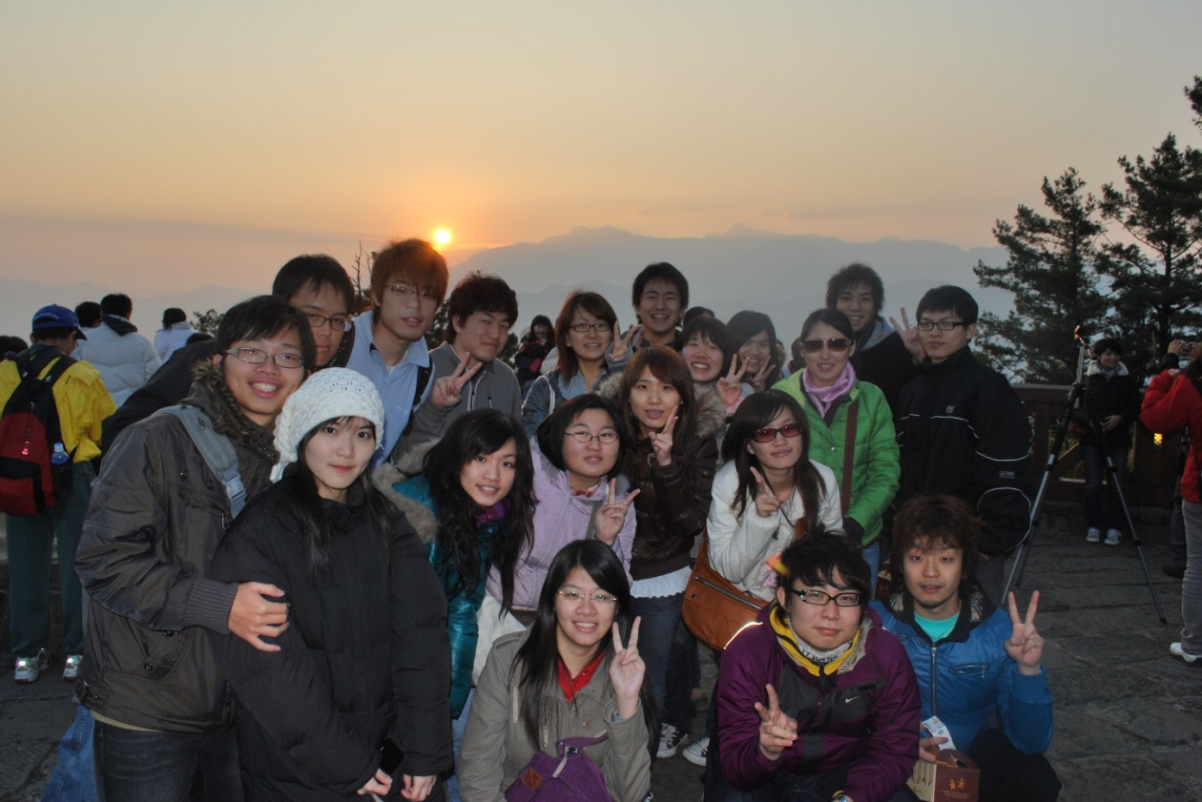
医学部二年 田中 博之
2009年3月18日から25日までの8日間、台北にある国立陽明大学へのexchange programに参加しました。programの中で、台北栄民総醫院という、もともと退役軍人のために設立された病院や、KFSYS癌センターという大変きれいな病院を見学しました。台北栄民総醫院は陽明大学に併設されており、病院内はきれいで、設備も整っているように思え、日本の病院と大きく変わらないように感じました。また、KFSYS癌センターは、日本では私が見たことが無いような豪華な建物で、病室もスペースが広めに取ってあり、高所得者に向けた病院なのでは、との印象を受けました。職員の方にそのような質問をしたところ、高所得者向けということは無く、公的医療保険によってすべての人々に門戸を開いている、ということでした。しかし、個室料金の値段を聞くと高価であり、やはりその側面は拭えないのではないかと思いました。他のこの病院の特徴的なところとして挙げられるのは、入院期間がかなり短いことです。一度検査のために来院し、その後結果を聞くためにまた来院し、手術日が決まるとその前後数日の入院のみで、術後の管理などはKFSYS癌センターにくる前の病院などに任せているようです。このような、手術専門とも言えるような病院は日本には見られず、印象的でした。
病院見学のほかにも、文化的、歴史的な建造物や博物館を見学したり、台湾の食べ物を屋台などで食べたりと、台湾の文化に触れることができたとともに、たくさんの陽明大学の学生との交流が持て、大変有意義なprogramでした。今回交流した学生たちとはこれからも継続して連絡を取り合い、今後も互いによい関係を持ちたいと考えています。

イベント紹介
★緊急告知★
新入部員歓迎イベント開催決定
場所：産業医科大学医心館（丘の一番上）
日時：5月16日13時～20時位（途中参加・帰宅ＯＫ！！）
内容：交流会、交流会後ＢＢＱ
費用：新入生は無料
申込： http://www.formpro.jp/form.php?fid=42023へ5月13日までに登録するか、松永か国枝まで直接連絡下さい！！

☆九重合宿☆
主催：九州大学熱帯医学研究会
参加大学：佐賀大学・山口大学・鹿児島大学などの医療研究系の部活
場所：九州大学九重合宿所
日時：５月３０日朝～３１日夕方
費用：一人五千円程度（飯・交通費込み）
私も毎年参加してます！！勉強会（各大学ごとのプレゼンテーション）の後、の懇親会が楽しすぎです！！どんどん参加しましょう！二日目は九重観光もやります！（たぶん）興味がある方はなるべくゴールデンウィークあたりまでに、部長の松永まで！！詳細については、後日全体メーリスで流します。
各班紹介
☆班長紹介☆ 医学部4年 田丸 満智子
国保の他にバドミントン部・ESS部に所属しています。今年度のタイ班班長になりました。都合が悪くてタイに行けない人でも楽しめる班にしていきたいと思います！よろしくお願いします。


タイ班の主な活動はタイのコンケーン大学医学生との交換留学で、毎年8月にタイへ留学し、3月に受け入れています。
タイへの留学は8月中旬で、7～10日間です。必要な費用は滞在費(約30000円)と航空券代のみです。海外の医学生と交流できるとても貴重な機会です！医学部・附属病院の見学はもちろんですが、有名な観光地にも連れて行ってもらえます。学生の間でしか体験できない国保タイ班の交換留学に参加してみませんか！？
タイ医学生の受け入れは、3月末に行っています。留学には時間と費用が必要ですが、受け入れでは空いている時間のみの参加も大歓迎です。先生方の講演・企業見学・病院見学だけでなく、大宰府観光・唐戸市場・熊本へのショートトリップなど観光も盛りだくさんです。
その他に、受け入れ・留学の報告会を行い、また、タイ医療・文化などについて知る会も開きたいと思っています。
私も留学・受け入れどちらも体験しましたが、タイ医学生との交流を通じて本当に良い刺激を得ることができます！ぜひ国保に入ってタイ班の活動にも参加してみてください。

☆班長紹介☆ 医学部３年 淵 由紀子
国保と陸上部、ESSに所属してます。好きな食べ物はフルーツとアイスとゼリーです。ちっちゃいし頼りない班長ではありますが皆さんよろしくお願いします(^-^)

班員が全員お互い顔見知りになれるように飲み会やその他みんなが顔を合わせる機会が作れたらなって思ってます(^‐^)台湾に行った人も行ってない人も、これから行きたいって思ってる人も、みんなで台湾の中医学や文化、おいしいもの、台湾人の素敵さについてなど、知っていけたらなと思います。班員の意見を聞きながらみんなで台湾についていろいろ学んだり受け入れしたりしていきましょう！なにはともあれとりあえずワイワイ仲良く楽しい班を目指すので皆さんよろしくお願いします(^－^)
☆班長紹介☆ 医学部３年 中野 さつき
メイって呼ばれています。国保の他には硬式テニス部、ESSに所属しています。国保では、１年生の春に台湾に行き、去年の夏に南静園に行ってきました!!これからも国保を盛り上げていけるよう頑張ります!!よろしくお願いします☆



さて健究班は学内での活動だけでなくアジア医学生連絡協議会（AMSA）や日本国際保健医療学会学生部会（Jaih-s）、他大学での勉強会に積極的に参加し、そこで得た経験を班員と分かち合うことで視野を広めることを目的としています。
今は５月２３日にJaih-sとの共同で行われる勉強会の準備真っ最中！産業医科大学で行われるので是非参加してみてください！また５月頃からは“古着プロジェクト”（衣類などを集め必要としている国を支援する計画）が動き出そうとしています。今年から発足した新しい班ですが、いろんなことに挑戦し、充実した班にできるよう頑張るのでみなさんよろしくお願いします！！
５月２３日のJaih-sについて！！
☆企画内容☆
テーマ：貧困削減と開発における労働安全・衛生の意義
国際保健というと医療問題に焦点が当てられがちです。しぁ・・し、開発途上国では労働環境も人々の生活にとって大きな問題となります。開発途上国には労働者の権利、人間の安全保障という概念が定着していない国が多く、劣悪な環境下、低賃金で働く労働者が多く存在します。従って、労働災害も多いと言われています。労働者が健康を損ない、収入を失えば、極端な貧困に陥り、様々な社会問題につながる恐れがあります。貧困削減と開発における労働安全・衛生の意義を具体的なケーススタディを通して勉強してみませんか。開発途上国の様々な問題を学ぶことで、自分の国の産業保健の在り方を見つめなおすきっかけにもなるかもしれません。本講座はいわゆる講義形式ではなく、ワークショップであり、参加されるみなさんとの積極的なディスカッションを交えながら進められる予定です。
ぜひ参加してみてください！！
沖縄班では、「のんびり、まったりときにまじめに。ゆるくあつく」をモットーに、１年間を通じて班員が仲良くなり、そして少しでもハンセン病問題や南静園のことを班員ひとりひとりが興味を持つことを目標としたいと思います。そし南静園や宮古島のことを語り合い、飲み会も開いたりと、和気あいあいとした班にしたいと思います☆他の班とも協力しあい、国保の力がより大きなものになることを願っています!!よろしくお願いします!!
☆班長紹介☆ 医学部4年 佐藤 友梨恵
女子硬式テニス部、ESS、東洋医学研究会に所属し、去年から体育会長も勤めています☺

新幹部紹介 幹部が交代しましたので以下に紹介致します。宜しくお願いします。
☆部長紹介☆ 医学部4年 松永 洋明
こんにちは！今年度のこくほ部長を務めることになった、医学部４年の松永です。
昨年度の部長であった井上嶺子さんとともにこくほの新体制づくりを行ってきました。自信はほどほどに、志は高くもってこくほの活動を続けていきたいと思っています。そのためにも、今まで以上に縦のつながり、横のつながり、はたまた部活や大学を超えた斜めのつながりを意識して、部員や仲間全員でこくほを盛り上げていきたいです。よろしくお願いします！！


☆副部長紹介☆ 医学部4年 國枝 佳祐
会計から副部長に昇進!?なのかなと思っている國枝です（笑）去年からの唯一の幹部として、部長の役にたてればなぁと、思ってます！！部長と同じく柔道部もやってます！！とりあえず、まず自分が楽しく、そしてみんななが楽しめる部活になるようにがんばっていきたいです！！がんばって国保だより・HPも運営していくので、できれば読んで下さい！！それでは、一年間よろしくお願いします！
☆副部長紹介☆ 医学部3年 由良 冴希子
出身校：ならがくえん
特技：スマイル０円
趣味：踊りながらマクドでポテトを揚げること
血液型：気ままなAB型
好きな番組：お試しかっ!!【帰れま10】
私が思うこくほのキーワードは“出会い”だと思います。
いままであまり話をしたことが無かった同級生との出会い。
部活以外の先輩・後輩との出会い。
また産医大の枠を越えて、他の大学や、さらには国境まで越えた仲間との出会い。
いままで知らなかったこととの出会い。
いままで体験のなかったこととの出会い。
行ったことのなかった場所との出会い。
食べたことのなかったものとの出会い。
いままで知らなかった自分との出会い。
国保は関われば関わるほどおもしろくなる部活だと思います。
だからこそ、こくほのみんなで盛り上げて、ひとりひとりにとって『国保のここが好き』を増やしていけたらいいなと思います!!頼りない副部長ですが、頼りないからこそやれることもある!!ということで、松永・國枝両先輩の下、頑張っていきたいと思いますのでよろしくお願いします。

☆会計紹介☆ 医学部4年 森野 加帆里
こんにちは。今年度の会計をさせて頂くことになりました、森野加帆里です。今まで国保の活動には、エクスチェンジプログラムで2年生の夏にタイへ行き、2,3年の春にはコアスタッフとしてタイ人受け入れに関わってきました。エクスチェンジや受け入れで学んだことを活かして、みんながやりたいことができるよう、上手に会計をやりくりしていきたいと思っています（笑）よろしくお願い致しますm(__)m
☆安全対策委員☆ 医学部4年 大畑 友貴美
こんにちは☆今年度安全対策委員になりました、医学部4年生の大畑友貴美です。国保では、他の部活にないくらい課外活動が盛んです。皆で楽しく安全に様々な活動に取り組んで、国保を盛り上げていければと思っています。
よろしくお願いします。
最後に…
国保ホームページも是非ご覧下さい！！各班のより詳しい活動内容、活動記録をはじめ写真なども公開しています！！後パソコンが得意な方は是非、國枝に力を貸して下さい。。。
HP:http://www14.atwiki.jp/kokuhouoeh/

Copyright© 2009 国際保健研究部 All Rights Reserved

